20 Prozent Energiekosten einsparen

Hydraulischer Abgleich mit Fonterra Smart Control aus BAFA-Mitteln gefördert

Attendorn, 13. Juni 2017 – Die Installation der Einzelraumregelung Fonterra Smart Control für Flächentemperiersysteme wird im Rahmen der Optimierung von Heizungsanlagen aus Mitteln des BAFA (Bundesamt für Wirtschaft und Ausfuhrkontrolle) gefördert. Der Hintergrund: Das automatisch arbeitende Viega System sorgt für den kontinuierlichen hydraulischen Abgleich aller Heizkreise eines Verteilers und spart so Energie. Die Förderung des BAFA beläuft sich auf 30 Prozent der Nettokosten für Material und Montage. Sie kann direkt vom Eigentümer beantragt werden.

Für den energieeffizienten Betrieb von Wärmeverteilsystemen ist der hydraulische Abgleich eine Grundvoraussetzung. Nur so werden alle Heizkörper und Flächenheizkreise gleichmäßig und energieeffizient mit Wärme versorgt. Fehlt der hydraulische Abgleich, kommt es zu einer ungleichmäßigen Wärmeabgabe und zu Fließgeräuschen. Das ist häufig in Heizungsanlagen im Bestand der Fall.

Ideal für die Nachrüstung

Bei solchen Flächenheizungen ist ein hydraulischer Abgleich aber schwierig, da zumeist die tatsächlichen Heizkreislängen – und damit der entsprechende Bedarf an Heizwasser – nicht bekannt sind. Für Abhilfe sorgt das am Verteiler in der Wohnung installierte Viega System Fonterra Smart Control. Von vollständig geöffneten Durchflussmengenmessern ausgehend regelt das System die einzelnen Heizkreise automatisch ein und bei wechselnden Anforderung permanent nach. Es erfolgt also kontinuierlich ein optimaler hydraulischer Abgleich.

Von Hand muss der Fachhandwerker dann nur noch die Heizungsanlage zwischen Wärmeerzeuger und Heizungsverteiler auf der Etage bzw. in der Wohnung über Strangregulierventile oder Differenzdruckregler abgleichen.

Bis 25.000 Euro Förderung
Das BAFA fördert den hydraulischen Abgleich mit Fonterra Smart Control als Heizungsoptimierung von Anlagen im Bestand. Vor Beginn der Arbeiten ist eine Registrierung beim BAFA notwendig. Das kann der Bauherr über die BAFA-Homepage (www.bafa.de) ganz einfach selber, genauso wie die spätere Beantragung der Mittel.

Die Arbeiten an der Heizungsanlage müssen binnen sechs Monaten von einem eingetragenen Fachhandwerksunternehmen ausgeführt und durch eine separate Rechnung der förderfähigen Kosten belegt werden.

Die Förderhöhe beträgt 30 Prozent der förderfähigen Nettoinvestitionskosten, aber maximal 25.000 Euro. Zu diesen Investitionskosten gehören zum Beispiel neben der Fonterra Smart Control Einzelraumtemperaturregelung auch die Hocheffizienzpumpen in den Fonterra Regelstationen.

Der automatische hydraulische Abgleich mit Fonterra Smart Control wird darüber hinaus von der KfW-Bank über die Förderprogramme „Energieeffizient sanieren“ (Programm 430 als Zuschuss bzw. 151/152 als Kredit) und „Energieeffizienz bauen“ (Programm 153 als Kredit) unterstützt.

Verbrauch 20 Prozent senken

Der Effekt des hydraulischen Abgleichs ist bemerkenswert. Im Durchschnitt liegen die Einsparungen bei rund 20 Prozent der Energiekosten. Der hydraulische Abgleich zahlt sich also nicht nur in verbrauchsintensiven Altbauten aus.

Hinzu kommt der geringere Energieeinsatz von elektronisch geregelten Heizungspumpen. Durch die bei Fonterra Smart Control vollständig geöffneten Ventile am Verteilerbalken können die differenzdruckgeregelten Pumpen immer mit dem geringstmöglichen Widerstand und damit am verbrauchsgünstigsten arbeiten.

DE_PR_170314_Bafa-Förderung.docx

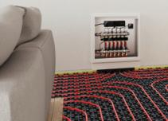

PR_170314_Bafa-Förderung_01.jpg
Mit Fonterra Smart Control sind die Heizkreise immer dynamisch abgeglichen. Deswegen wird das System auch vom BAFA und der KfW gefördert. (Foto: Viega)

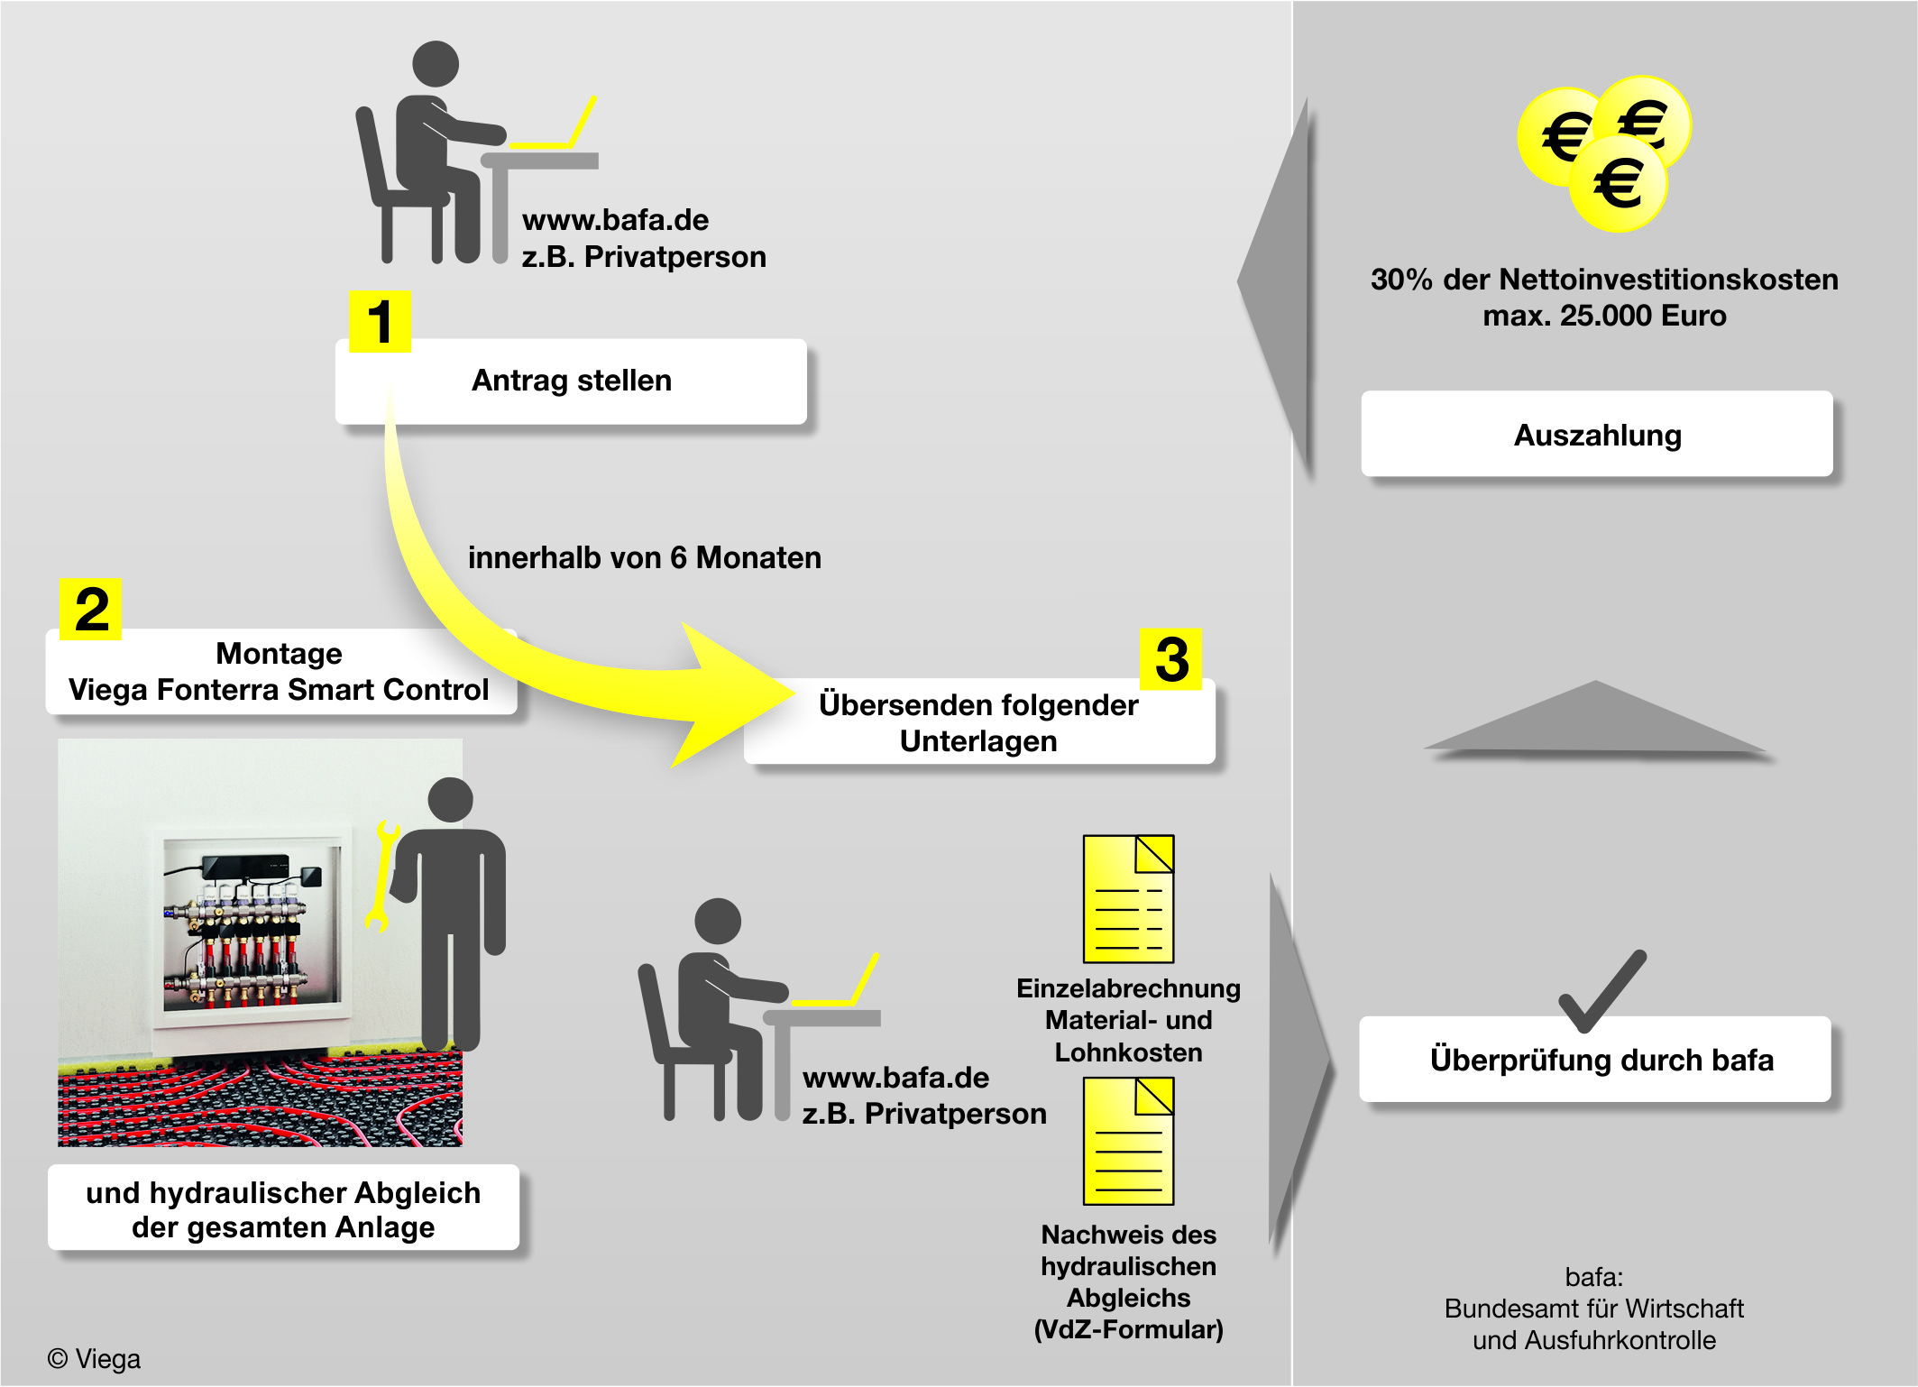

PR_170314_Bafa-Förderung_02.jpg
Mit Fonterra Smart Control wird die Investition in den hydraulischen Abgleich durch das BAFA-Programm mit bis zu 25.000 Euro bezuschusst. (Grafik: Viega)
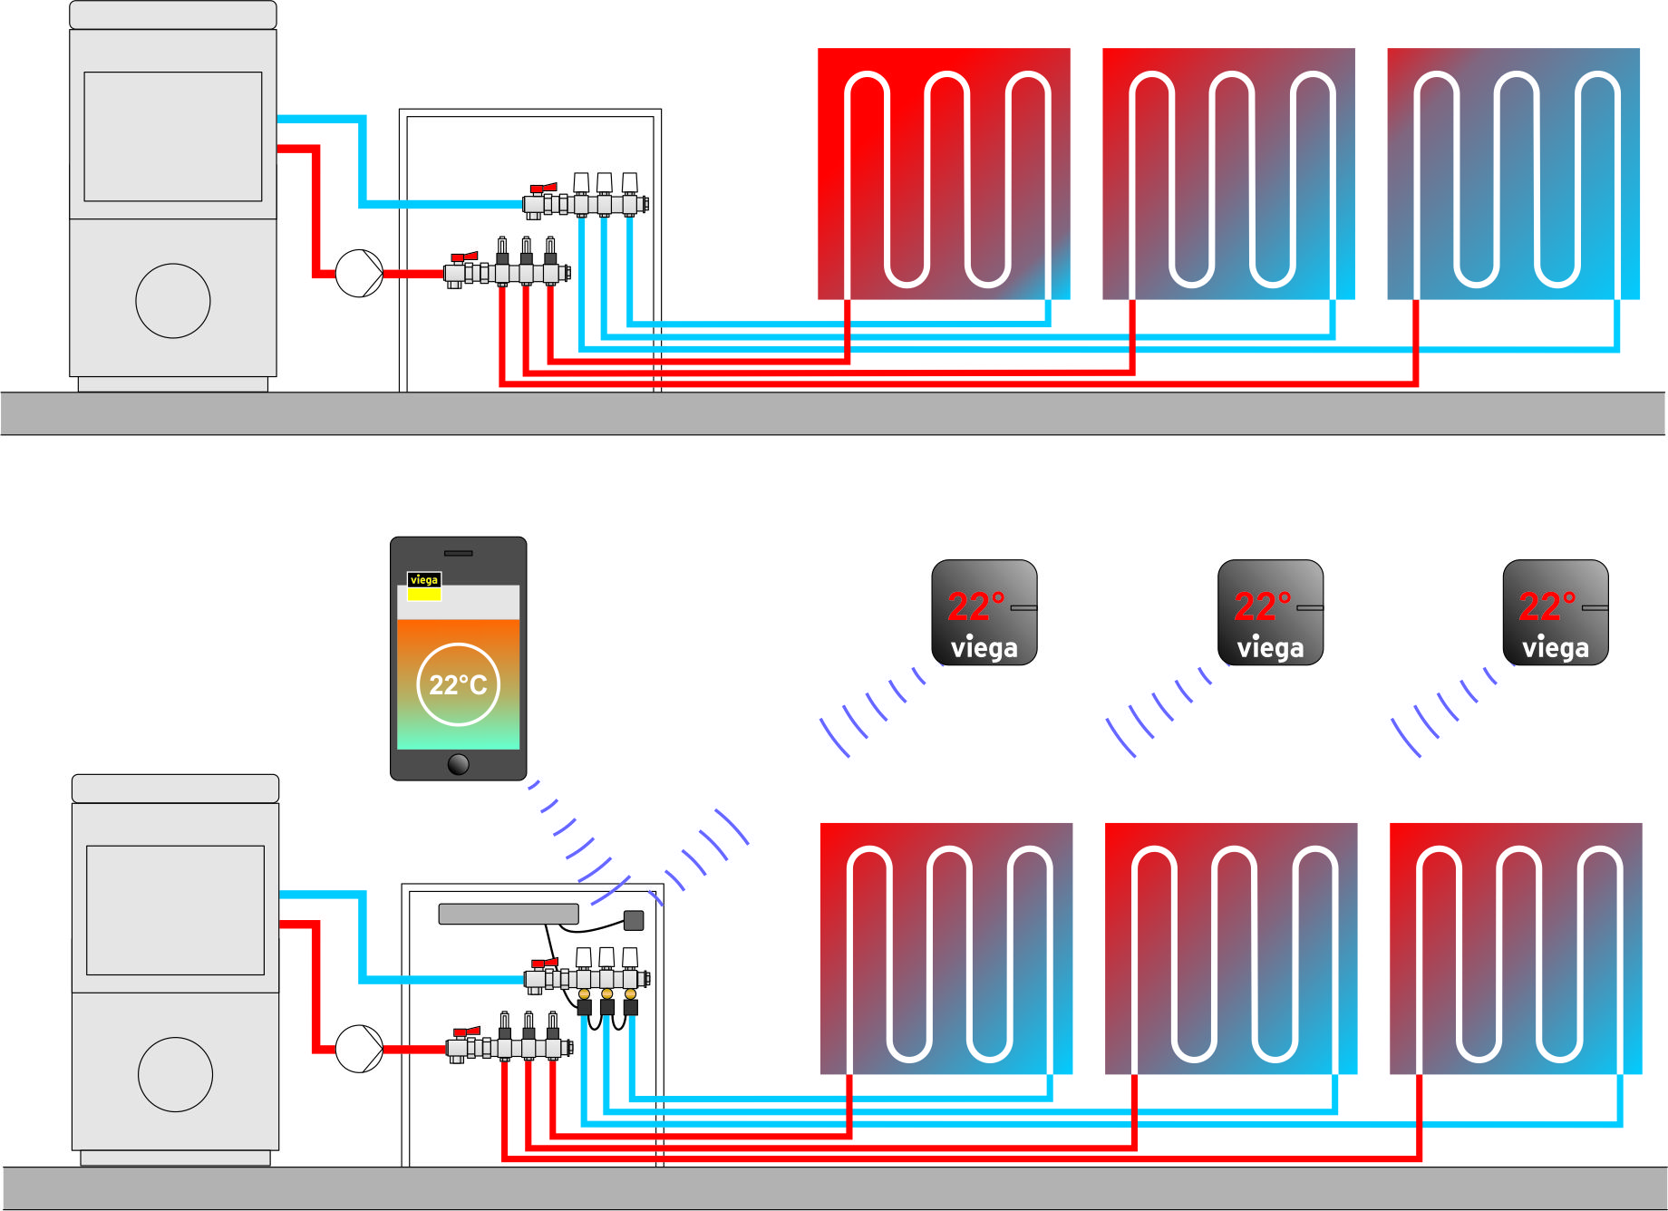

PR_170314_Bafa-Förderung_03.jpg
Ohne hydraulischen Abgleich (oben) ist die Versorgung der Wärmeverteiler ungleichmäßig. Das kostet Energie und ist wesentlich unkomfortabler als ein optimal abgeglichenes System (unten). (Grafik: Viega)

Zum Unternehmen:
Über 4.000 Mitarbeiter beschäftigt die Viega Gruppe heute weltweit und gehört zu den führenden Herstellern von Installationstechnik. An neun Standorten wird am nachhaltigen Viega Erfolg gearbeitet. Die Produktion konzentriert sich in vier deutschen Werken. Spezielle Lösungen für den nordamerikanischen Markt fertigt die Unternehmensgruppe in McPherson/USA. Am Standort in Wuxi/China liegt der Schwerpunkt auf der Produktion für den asiatischen Markt. Die Installationstechnik als Kernkompetenz wirkt dabei konstant als Wachstumsmotor. Neben Rohrleitungssystemen gehört zum Produktprogramm Vorwand- und Entwässerungstechnik. Das Sortiment umfasst rund 17.000 Artikel, die nahezu überall zum Einsatz kommen: in der Gebäudetechnik ebenso wie in der Versorgungswirtschaft oder im industriellen Anlagen- und Schiffbau.
1899 erfolgte die Gründung des Familienunternehmens in Attendorn (Deutschland). Bereits in den 60er Jahren wurden die Weichen für die Internationalisierung gestellt. Heute kommen Produkte der Marke Viega weltweit zum Einsatz. Der Vertrieb erfolgt überwiegend durch eigene Vertriebsorganisationen in den jeweiligen Märkten.

